Федеральное государственное автономное образовательное учреждение

высшего образования

«Национальный исследовательский университет ИТМО»

Факультет программной инженерии и компьютерной техники

**Лабораторная работа №3**

**Вариант № 7874**

Выполнил:

Полищенко Николай Николаевич

Группа: Р3112

Проверил:

Абузов Ярослав Александрович

г. Санкт-Петербург  
2025

**Содержание**

**Содержание** 2

**Задание** 3

**Ход выполнения** 4

**Заключение** 6

**Задание**

По выданному преподавателем варианту восстановить текст заданного варианта программы, определить предназначение и составить описание программы, определить область представления и область допустимых значений исходных данных и результата, выполнить трассировку программы.

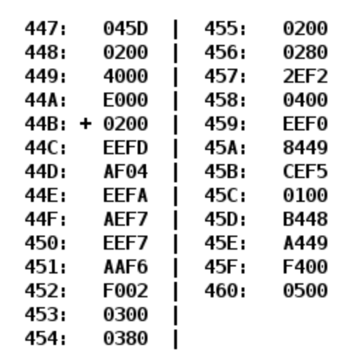

**Ход выполнения**

1. Текст исходной программы:

|  |  |  |  |
| --- | --- | --- | --- |
| **Адрес** | **Код команды** | **Мнемоника** | **Комментарии** |
| 447 | 045D | S | Адрес первого элемента массива |
| 448 | 0200 | C | Адрес текущего элемента массива |
| 449 | 4000 | L | Длина массива(4) |
| 44A | E000 | R | Результат |
| 44B | 0200 | CLA | 0 ⇒ AC |
| 44C | EEFD | ST IP-3 | AC ⇒ 44A |
| 44D | AF04 | LD #4 | 0004 ⇒ AC |
| 44E | EEFA | ST IP-6 | AC ⇒ 449 |
| 44F | AEF7 | LD IP-9 | 447 ⇒ AC |
| 450 | EEF7 | ST IP-9 | AC ⇒ 448 |
| 451 | AAF6 | LD(IP-10)+ | 448+=1; 448 ⇒ AC |
| 452 | F002 | BEQ(IP+2) | Если Z==1, IP+2+1 ⇒ IP |
| 453 | 0300 | CLC | 0 ⇒ C, C = 0 |
| 454 | 0380 | CMC | (^C) ⇒ C, C = 1 |
| 455 | 0200 | CLA | 0 ⇒ AC, AC = 0000 |
| 456 | 0280 | NOT | (^AC) ⇒ AC, AC = FFFF |
| 457 | 2EF2 | AND IP-14 | 44A & AC ⇒ AC, AC = 44A |
| 458 | 0400 | ROL | Битовый сдвиг влево. AC15 ⇒ C, C ⇒ AC0 |
| 459 | EEF0 | ST IP-16 | AC ⇒ 44A |
| 45A | 8449 | LOOP 449 | 449–1 ⇒ 449; Если 449 <= 0, то IP + 1 ⇒ IP |
| 45B | CEF5 | JUMP IP-11 | IP-11 + 1 ⇒ IP |
| 45C | 0100 | HLT | Остановка программы |
| 45D | B448 | - | Элементы массива |
| 45E | A449 | - |
| 45F | F400 | - |
| 460 | 0500 | - |

1. Описание программы:

Программа проверяет, что элемент массива ненулевой и составляет битовую маску.

1. Область представления:

S, C – 11-разрядные беззнаковые числа

L – 8-разрядные беззнаковые числа

R – 16-разрядные беззнаковые числа

Элементы массива – 16-разрядные знаковые числа

1. Область допустимых значений:

S ∈ [0; 446 - L] ∪ [461; 7FF - L]

C ∈ [S; S + L + 1]

L ∈ [1: 127]

R ∈ [0; 216 - 1]

Элементы массива ∈ [-215; 215 - 1]

1. Доп:

|  |  |  |  |
| --- | --- | --- | --- |
| **Адрес** | **Код команды** | **Мнемоника** | **Комментарии** |
| 447 | 0468 | S | Адрес первого элемента массива |
| 448 | 0200 | C | Адрес текущего элемента массива |
| 449 | 4000 | L | Длина массива(8) |
| 44A | E000 | R | Результат |
| 44B | 0005 | D | Число, на которое делится |
| 44C | 0200 | CLA | 0 ⇒ AC |
| 44D | EEFC | ST IP-4 | AC ⇒ 44A |
| 44E | AF08 | LD #8 | 0008 ⇒ AC |
| 44F | EEF9 | ST IP-7 | AC ⇒ 449 |
| 450 | AEF6 | LD IP-10 | 447 ⇒ AC |
| 451 | EEF6 | ST IP-10 | AC ⇒ 448 |
| 452 | A8F5 | LD IP-11 | 448 ⇒ AC |
| 453 | F301 | BPL(IP+1) | Если N==0, IP+1+1 ⇒ IP |
| 454 | 0780 | NEG | (^AC)+1 ⇒ AC |
| 455 | EAF2 | ST(IP-14)+ | 448+=1; AC ⇒ 448 |
| 456 | 8449 | LOOP 449 | 449–1 ⇒ 449; Если 449 <= 0, то IP + 1 ⇒ IP |
| 457 | CEFA | JUMP IP-6 | IP-6 + 1 ⇒ IP |
| 458 | AF08 | LD #8 | 0008 ⇒ AC |
| 459 | EEEF | ST IP-17 | AC ⇒ 449 |
| 45A | AEEC | LD IP-20 | 447 ⇒ AC |
| 45B | EEEC | ST IP-20 | AC ⇒ 448 |
| 45C | AAEB | LD(IP-21)+ | 448+=1; 448 ⇒ AC |
| 45D | F207 | BMI(IP+7) | Если N==1, IP+7+1 ⇒ IP |
| 45E | F101 | BNE(IP+1) | Если Z==0, IP+1+1 ⇒ IP |
| 45F | F402 | BHIS(IP+2) | Если C==1, IP+2+1 ⇒ IP |
| 460 | 644B | SUB 44B | AC–44B ⇒ AC |
| 461 | CEFB | JUMP IP-5 | IP-5 + 1 ⇒ IP |
| 462 | A44A | LD 44A | 44A ⇒ AC |
| 463 | 0700 | INC | AC + 1 ⇒ AC |
| 464 | EEE5 | ST IP-27 | AC ⇒ 44A |
| 465 | 8449 | LOOP 449 | 449–1 ⇒ 449; Если 449 <= 0, то IP + 1 ⇒ IP |
| 466 | CEF5 | JUMP IP-11 | IP-11 + 1 ⇒ IP |
| 467 | 0100 | HLT | Остановка программы |
| 468 | FFFB | - | Элементы массива |
| 469 | FFFA | - |
| 46A | FFF6 | - |
| 46B | FFF5 | - |
| 46C | 0005 | - |
| 46D | 0006 | - |
| 46E | 000A | - |
| 46F | 000B | - |

Программа проверяет делимость чисел на 510 и подсчитывает их количество.

FFFB16 = -510

FFFA16 = -610

FFF616 = -1010

FFF516 = -1110

000516 = 510

000616 = 610

000A16 = 1010

000B16 = 1110

**Заключение**

В ходе выполнения лабораторной работы я научился работать с командами ветвления, массивами и циклами, изучил прямую и относительную адресацию в БЭВМ.